THEME 5: Around Town - Grade 6

Week 15 - P: 41, 42, 43
Date: 13/12 – 18/12
LESSON 2

- Vocabulary:
- Order (v): gọi đồ ăn / thức uống
- Dessert (n) món tráng miệng
- Tip (n): tiền boa, tiền hoa hồng
- Check (n): hóa đơn tính tiền
- Change (n): tiền thừa, tiền thối lại cho khách hàng
- Menu (n): thực đơn

- Grammar:
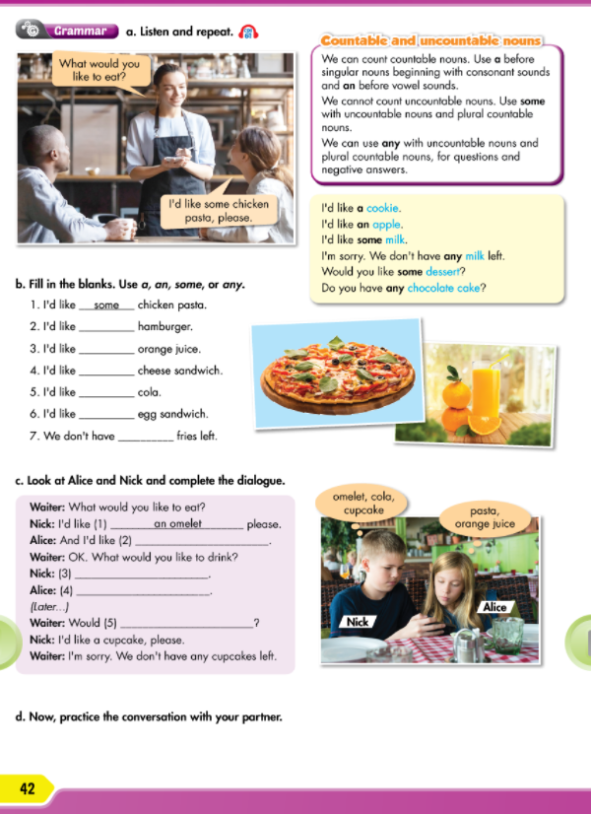

- Exercises:

